Identifikace vzdělávacího materiálu | VY_52_INOVACE_Z.9.A.14 EU OP VK
Škola, adresa | ZŠ Smetanova 1509, Přelouč
Autor | Mgr. Eva Horáková
Období tvorby VM | Listopad 2011
Ročník | 9.
Předmět | Zeměpis
Název, anotace | Ochrana přírody  Žáci se seznámí se základními stupni ochrany přírody v naší republice. Lokalizují na mapě národní parky a chráněné krajinné oblasti. Seznámí se s národní přírodní památkou na Přeloučsku.

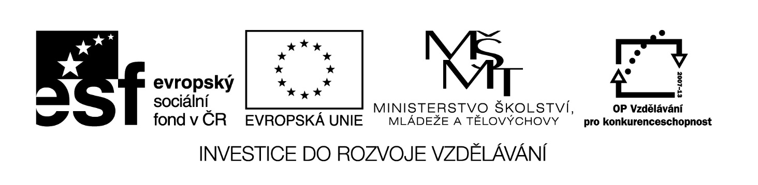
I. Na území České republiky zaujímají chráněná území přes 15% celkové plochy. Podle stupně ochrany přírody rozlišujeme několik kategorií chráněných území. Doplň jejich celý název.
1. Národní …………………………
2. Chráněné ………………………… oblasti
3. Národní ………………………… rezervace
4. ………………… rezervace
5. Národní ………………………… památky
6. ………………. památky

II. Zjisti pomocí atlasu, kolik národních parků a kolik chráněných krajinných oblastí má Česká republika.
………………………………………………………………………………………………

III. Každý národní park má své logo. Zamysli se nad tím, jakou charakteristiku mají loga vyjadřovat.
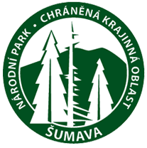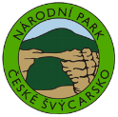
Zdroj obrázků [online, cit. 20. 11. 2011]. Dostupné z: http://josefstepanek.cz/538/loga-narodni-parky-cr.html

IV. Přečti si následující text a pokus se odhadnout, o jakou přírodní památku nedaleko Přelouče se jedná.
Leží nedaleko od Přelouče a je tvořena dvěma oddělenými plochami, a to zbytkovým písečným přesypem na návsi obce a severně od bývalého pivovaru. Území bylo vyhlášeno v roce 1980 na rozloze 0,55 ha. Leží v nadmořské výšce 200 metrů.
Z geologického hlediska se jedná o nevýrazný přesyp vátých písků, který byl v minulosti částečně odtěžen, mladopleistocenního až holocenního stáří. Průměrná velikost písečných zrn je 0,5 mm.
Hlavním předmětem ochrany je zde kozinec písečný, který se vyskytuje při okrajích nezpevněného písečného přesypu. Tento druh se v Pardubickém kraji vyskytuje pouze zde.
Z dalších charakteristických pískomilných druhů zde roste rmen ukrajinský, chmelík písečný, paličkovec šedivý a kolenec Morisonův.
Z živočichů se zde vyskytuje vřetenuška komonicová, vřetenuška štírovníková a saranče modrokřídlá.
Zdroj textu: [online, cit. 20. 11. 2011]. Dostupné z: http://www.cittadella.cz/europarc/index.php?p=index&site=NPP_seminsky_presyp_cz

V. Pracuj s atlasem a k jednotlivým číslům najdi národní parky a chráněné krajinné oblasti.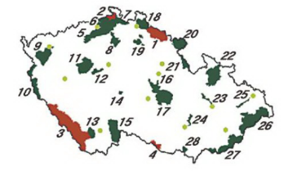
Zdroj mapy [online, cit. 20. 11. 2011]. Dostupné z:
http://www.ucitsnadno.cz/index.php?page=shop.product_details&flypage=flypage.tpl&product_id=48&category_id=7&option=com_virtuemart&Itemid=59

1. ………………………… 2. ………………………… 3. …………………………
4. ………………………… 5. ………………………… 6. …………………………
7. ………………………… 8. ………………………… 9. …………………………
10. ………………………… 11. ………………………… 12.…………………………
13. ………………………… 14. ………………………… 15. ………………………
16. ………………………… 17. ………………………… 18…………………………
19. ………………………… 20. ………………………… 21…………………………
22. ………………………… 23. ………………………… 24. ………………………
25. ………………………… 26………………………… 27. ………………………
28. …………………………

